Sistema de medición de ángulos
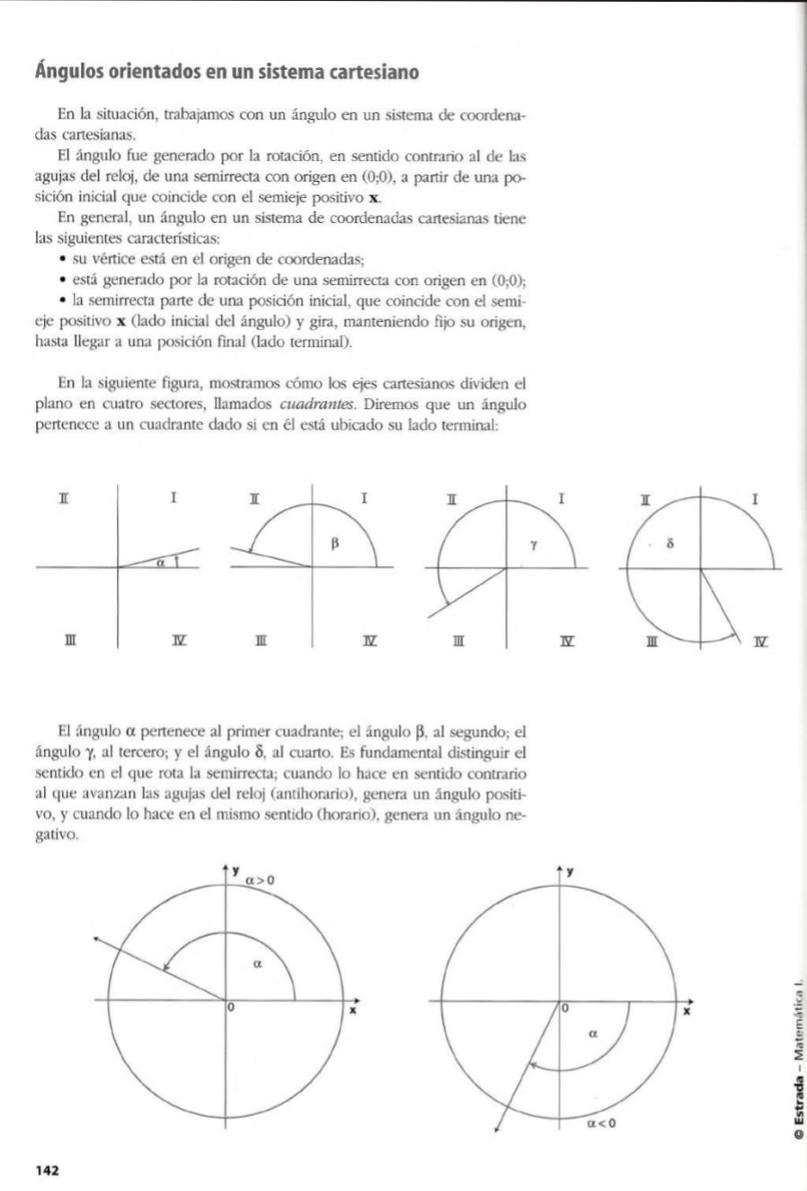
Recordando la equivalencia vista anteriormente: $π le corresponde 180°$
Ejercicio N°1: Pasar los siguientes ángulos a los diferentes sistemas de medición.
- $150°$
- $2,3 rad$
- $57°{20}^{'}$
- $\frac{2}{7}π$
Ángulos orientados

